ВОЗНИКНОВЕНИЕ ТУРБУЛЕНТНОСТИ НА СКОЛЬЗЯЩИХ КРЫЛЬЯХ

В.И. Бородулин, А.В. Иванов, Ю.С. Качанов

Институт теоретической и прикладной механики им. С.А. Христиановича, Новосибирск

Доклад посвящён обзору результатов исследований (в основном недавних) всех основных стадий возникновения ламинарно-турбулентного перехода в трёхмерных пограничных слоях в условиях низких и высоких уровней турбулентности набегающего потока (включая стационарные вихревые возмущения) с одновременным присутствием распределённых неровностей поверхности различного типа и амплитуды. В том числе в докладе описаны: механизмы устойчивости трёхмерных пограничных слоёв, их восприимчивости к внешним возмущениям различного рода, а также механизмы нелинейных стадий перехода в различных внешних условиях. Обсуждаются проблемы расчёта положения перехода на скользящих крыльях, новые критерии начала перехода и вопросы развития метода переменного N-фактора для расчёта положения перехода в присутствие, как неровностей поверхности, так и стационарных и нестационарных вихревых возмущений набегающего потока. Кратко представлены некоторые проблемы управления переходом к турбулентности в трёхмерных пограничных слоях.

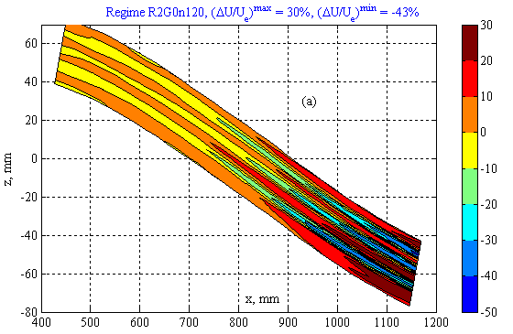  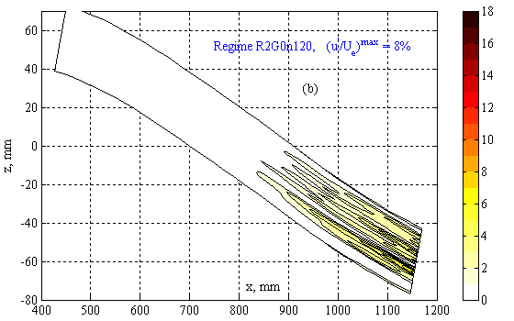  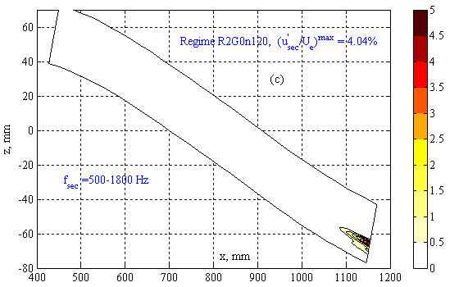 | 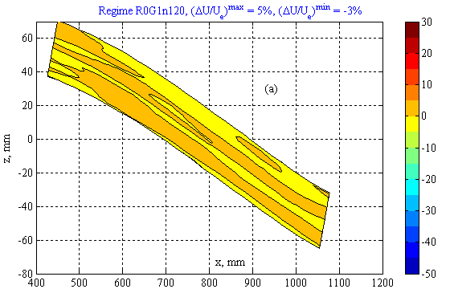  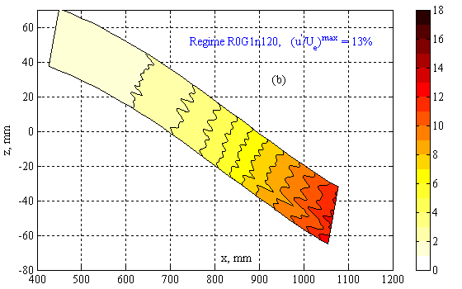  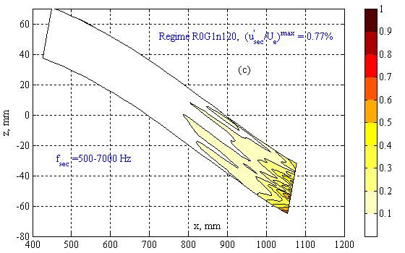
Рис. 1. Изолинии амплитуд стационарных (a), нестационарных  (b) и высокочастотных (c) возмущений в присутствие неровностей поверхности и при низкой степени турбулентности потока. | Рис. 2. Изолинии амплитуд стационарных (a), нестационарных  (b) и высокочастотных (c) возмущений в отсутствие неровностей поверхности, но при высокой степени турбулентности потока.

На рис. 1 дан пример количественной «визуализации» процесса перехода на модели 35-градусного скользящего крыла в условиях повышенного уровня распределённой шероховатости поверхности и низкого уровня турбулентности набегающего потока. Аналогичные результаты, полученные в одном из «противоположных» режимов с практически гладкой поверхностью, но с высокой степенью турбулентности набегающего потока, показаны на рис. 2. Хорошо видны весьма существенные отличия в амплитудах и структуре возмущений в области перехода, происходящего по принципиально различным сценариям.
Работа над докладом поддержана Группой Коммерческой Авиации фирмы Боинг и Российским Фондом Фундаментальных Исследований (грант 14-01-00025).
TURBULENCE ORIGIN ON SWEPT WINGS

V.I. Borodulin, A.V. Ivanov, Y.S. Kachanov

Khristianovich Institute of theoretical and Applied Mechanics, Novosibirsk

The paper is devoted to a review of results of studies (basically recent ones) of all main stages of the laminar-turbulent transition occurred in three-dimensional boundary layers at conditions of both low and high freestream turbulence levels (including stationary vortical disturbances) with simultaneous presence of distributed surface roughness of various types and amplitudes. In particular, the following mechanisms are described in the presentation: instability of three-dimensional boundary layers, their receptivity to various external perturbations, as well as the mechanisms of nonlinear stages of transition present at various external-disturbance conditions. Problems of calculation of the transition location on swept wings are discussed, as well as some new criteria of the transition beginning. Questions of subsequent development of the variable N-factor method of transition prediction in presence of both surface roughnesses and stationary and nonstationary freestream vortical perturbations are studying. Some problems of the laminar-turbulent transition control in three-dimensional boundary layers are briefly presented.

Fig. 1. Contours of amplitudes of steady (a), unsteady (b), and high-frequency secondary (c) disturbances in presence of surface roughness and at a low freestream turbulence level. | Fig. 2. Contours of amplitudes of steady (a), unsteady (b), and high-frequency secondary (c) disturbances in absence of surface roughness but at an enhanced freestream turbulence level.

An example of quantitative “visualization” of the transition process occurred on a model of a 35-degree swept wing is shown in Fig. 1 for conditions of enhanced level of the surface roughness and low level of the freestream turbulence. The corresponding results obtained in one of “opposite” regimes with practically smooth surface but with high freestream turbulence level are shown in Fig. 2. Rather significant distinctions in the disturbance amplitudes and structure are observed in the region of transition developing according to absolutely different scenarios.
This paper is supported by the Boeing Commercial Airplane Group and Russian Foundation for Basic Research (grant 14-01-00025).

